CONCURS – PATIMILE LUI IISUS
,, SA STII MAI MULTE, SA FII MAI BUN!”
2019-2020

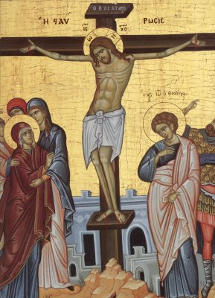
- Oras in care Iisus a fost primit ca imparat?
- Iisus a venit calare pe el in drumul sau din Betania?
- Cum strigau cei care L-au intampinat pe Iisus ?
- Cum se mai numeste sarbatoarea ,, Intrarii in Ierusalim” ?
- Ziua in care a fost tradat Iisus?
- Care dintre mucenici l-a tradat pe Iisus?
- Numarul lor este 30 si pentru ei a fost tradat Iisus?
- A fost luata in TAINA pentru ultima oara de mucenici?
- A fost binecuvanta si franta de Iisus la Cina cea de Taina?
- A fost binecuvantat in paharul pe care l-a dat Iisus ucenicilor sa bea din el?
- Zi in care a avut loc Cina cea de Taina?
- Dupa Cina cea de Taina Iisus a plecat in aceasta gradina, sa se roage?
- Cu El vorbea Iisus cand se ruga?
- Il intarea pe Iisus cand se ruga?
- La el a fost dus Iisus dupa ce a fost prins?
- La el L-a trimis arhiereul iudeilor pe Iisus?
- Ei L-au condamnat la moarte?
- La aceasta a fost condamnat Iisus?
- Pe baza acestor marturii a fost condamnat Iisus?
- Cand a cantat cocosul si-a adus minte ca Iisus i-a spus ca se va leapada de El ?
- Cu ea a fost imbracat Iisus dupa ce L-au dezbracat de hainele Sale?
- Desi era din spini, I-a fost pusa pe cap, in semn de batjocura?
- I-a fost pusa in mana in semn de batjocura?
- La acest fel de moarte a fost condamnat Iisus?
- A carat-o in spate si a fost rastignit pe ea?
- Il ajuta pe Iisus sa care crucea?
- Dealul pe care a fost rastignit Iisus?
- Ora a dupa-amiezii la care moare Iisus?
- Zi in care moare Iisus?
- Ei Il dau jos de pe cruce pe Iisus?
- In el este infasurat trupul lui Iisus?
- In el este ingropat Iisus?
- S-a intamplat cu Iisus a treia zi dupa punerea in mormant?
- S-au dus la mormant sa-I unga trupul cu miresme?
- A dat la o parte piatra de pe mormant?
- Asa se numeste sarbatoarea Invierii Domnului?
- Mama sa, Fecioara…a fost tot timpul alaturi de Iisus?
- Si lor li S-a aratat Iisus dupa Inviere?
- Acolo S-a inaltat Iisus la patruzeci de zile dupa Inviere?
- A fost trimis Apostolilor dupa Inaltarea la cer (2 cuvinte)?

MULT SUCCES!

